106060004

Report

電資21 106060004 曹家誠

1. 設計思路:

先trace code，大致上可以分成兩部分，第一部分是建好syntax tree，第二部分是依據建好的tree，去print Assembly code。

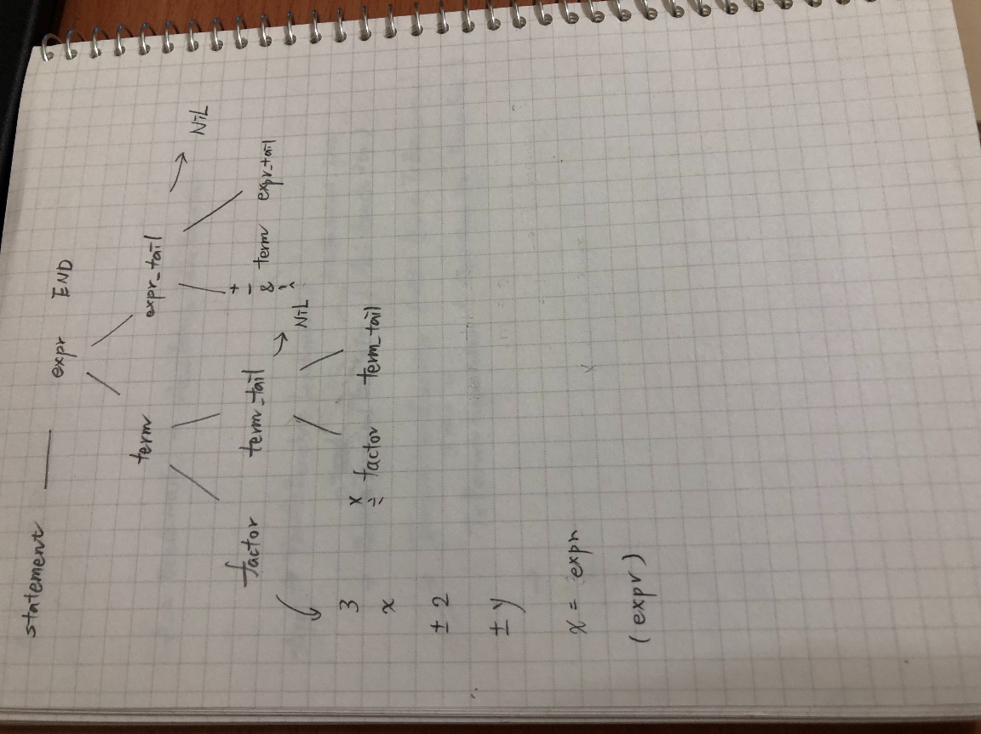第一部分中，大部分內容都已經被完成了，我花了一些時間在研究statement等等關係，大致上如下圖。

接下來就是補齊尚未完成的部分，大致上剩下ORANDXOR的部分，不會很難只要參考其他ADDSUB等就可以完成。

也可以補齊evaluateTree來檢查一下結果，到這邊大致上Tree已經建構完成。

第二部分才是最花時間的部分，首先先檢查不合法的部分，如果是不符合沒辦法建構成Tree的狀況，再上一部份建構時就會Error，所以已經ok了。

而接下來就是要檢查Tree是正確但是仍然不合法的，像是右邊直接出現沒出現過的變數、或是沒有 ‘=’ 等等(注：直接出現沒出現過的變數會再getVal創建，所以應該會在那邊拋出錯誤)，透過isValid檢查，是不是 Var = XXXX這樣的結構，並且透過checkTree，recursive去檢查會不會有多個等於等等狀況。

接下來針對加速的部分，添加reconstructTree function，recursive去將常數之間的運算先做，就不用到時候還要透過MOV 做這些運算。

最後就是將完成的Tree Print出來成Assembly code的形式，傳入root 以及 regNum，regNum從3開始，怕會改到xyz的部分，其中ORANDXOR、MULDIV、ADDSUB都比較簡單，不會有什麼例外狀況，只要recursive call左右半邊child就好，最後將兩者依相對的運算子做輸出，而ID以及ASSIGN會比較需要處理。

因為這兩者都會有變數，也就是要涉及memory(table)的操作，所以會比較複雜。ID的部分就是先檢查變數是否再memory，如果是就必須從memory取，否則可以從regsiter拿就好(依據是否為前三個xyz有所不同，xyz就可以從r0, r1, r2拿)。ASSIGN的部分就是最後看是否為xyz，再看要放到memory或是r0, r1, r2。

1. 過程中遇到的困難:

首先是trace code有點麻煩，變數以及function都沒有comment要幹嘛的，有的變數名稱也猜不出是拿來幹嘛的，所以trace了蠻久的。

處理Tree的部分不難，但是會在printAssembly時遇到麻煩，不過其實大致上有點像是多試試幾種排列組合，再透過觀察程式表現修改，尤其是ID 以及 ASSIGN的部分，牽涉memory會有點難控制。

最後就是忘記print EXIT 1…，一直以為什麼沒考慮到。

1. 想對老師or助教說的話:

以後variable以及function希望都要有comment看這是在幹嘛的function，可能會比較好trace XD。